ТЕРАПИЯ ДЕГЕНЕРАТИВНЫХ ИЗМЕНЕНИЙ ГОЛЕНОСТОПНОГО СУСТАВА ВВЕДЕНИЕМ ЛИНЕЙНОЙ ГИАЛУРОНОВОЙ КИСЛОТЫ ПОД УЛЬТРАЗВУКОВОЙ НАВИГАЦИЕЙ

Девальд И.В. ^{1,2,3}, Ходус Е.А.^{2,3}
¹ФГБОУ ВО «Южно-Уральский государственный медицинский университет» Минздрава России, 454092 г. Челябинск, ул. Воровского, 64
² ФГБОУ ВО «Челябинский государственный университет», 454001 г. Челябинск, ул. Братьев Кашириных, 129
³ «Клиника профессора Кинзерского», 454045 г. Челябинск, ул. Блюхера, 53А

Информация об авторах:
Девальд Инесса Валерьевна, ORCID ID: 0000-0001-8657-7035, канд. мед. наук, доцент, тел.: +7-922-747-14-13; e-mail: inessa.devald@gmail.com
Ходус Елена Андреевна, ORCID ID: 0000-0001-8657-7035; канд. мед. наук, тел.: +7-912-772-01-42; e-mail: khoduslena@gmail.com
Аннотация
В статье обсуждается вопрос и собственный опыт локальной терапии остеоартроза голеностопного сустава инъекциями линейной гиалуроновой кислоты (ГК) под ультразвуковой (УЗ) навигацией. Так как голеностопный сустав является сложным в плане хирургического лечения в целом и эндопротезирования в частности, то курсовое внутрисуставное введение 1% гиалуроната ФЛЕКСОТРОН® Форте, особенно на ранних стадиях дистрофических изменений хряща является перспективным методом купирования болевого синдрома, хондропротекции и сохранения биомеханики сустава, а УЗ навигация при выполнении манипуляции обеспечивает максимально точное введение лекарственного средства в полость сустава.
Ключевые слова: остеоартроз, голеностопный сустав, линейная гиалуроновая кислота, ультразвуковая навигация

THERAPY OF DEGENERATIVE CHANGES IN THE ANKLE JOINT INTRODUCTION OF LINEAR HYALURONIC ACID UNDER ULTRASONIC NAVIGATION

Devald I.V. ^{1,2,3}, Khodus E.A.^{2,3}
¹ Federal State Budgetary Educational Institution of Higher Education "South Ural State Medical University" of the Ministry of Health of Russia, 454092 Chelyabinsk, st. Vorovskogo, 64
² Federal State Budgetary Educational Institution of Higher Education "Chelyabinsk State University", 454001 Chelyabinsk, st. Brothers Kashirinykh, 129
³ “Professor Kinzersky Clinic”, 454045 Chelyabinsk, st. Bluchera, 53A

Annotation
The article discusses the issue and our own experience of local therapy for osteoarthritis of the ankle joint with injections of linear hyaluronic acid (HA) under ultrasound (US) navigation. Since the ankle joint is difficult in terms of surgical treatment in general and endoprosthetics in particular, a course of intra-articular injection of 1% FLEXOTRON® Forte hyaluronate, especially in the early stages of dystrophic changes in cartilage, is a promising method for relieving pain, chondroprotection and preserving the biomechanics of the joint, and ultrasound navigation when performing manipulation, it ensures the most accurate introduction of the drug into the joint cavity.
Key words: osteoarthritis, ankle joint, linear hyaluronic acid, ultrasound navigation

Голеностопный сустав (ГСС) – блоковидное сочленение костей голени (большеберцовой и малоберцовой) с таранной костью. У всех живых существ структура и функция каждого сустава запрограммированы в его генетическом коде и заранее подготовлены к своим будущим нагрузкам [1]. ГСС выполняет одновременно опорную и двигательную функции. Как же сравнительно небольшой сустав одновременно выдерживает интенсивное осевое воздействие и трение суставных поверхностей? Происходит это благодаря анатомическим особенностям сочленения костей и гистологическим особенностям хрящевой ткани сустава. ГСС не имеет внутрисуставного связочного аппарата, но конгруэнтность поверхностей большеберцовой, малоберцовой, таранной костей и периартикулярный сухожильно-связочный аппарат обеспечивают его стабильность. Оптимальная биомеханика обусловлена тем, что площадь покрытия таранной кости хрящом самая большая среди всех костей скелета и достигает 60-70% [2].
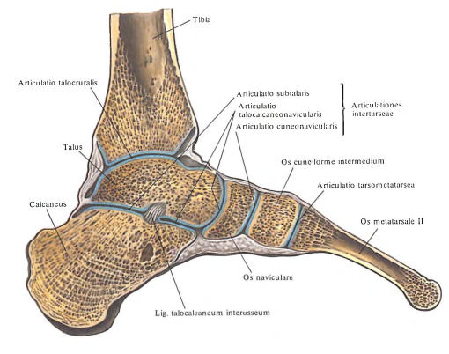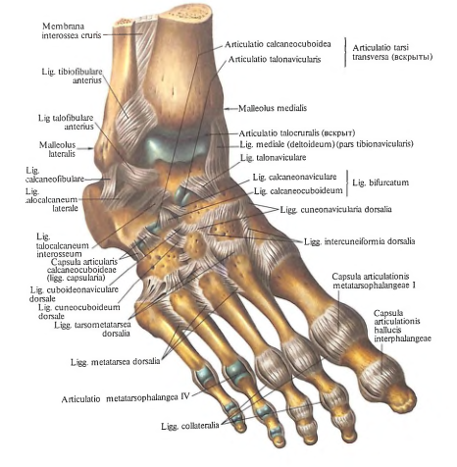
Рисунок 1. Анатомия голеностопного сустава [3]
Сам таранный хрящ, в отличии от хряща коленного сустава, имеет меньшую толщину (в среднем 1,5 мм), но большую жесткость и минимальную изменчивость при динамическом растяжении, а биологические его свойства таковы, что хондроциты более метаболически активны, быстрее проявляют ответную реакцию на различные анаболические факторы, стимулирующие синтез протеогликанов и менее чувствительны к медиаторам катаболизма [4,5]. По-видимому, благодаря этим особенностям, суставной хрящ ГСС менее подвержен дегенерации, а остеоартроз (ОА) этой локализации редко бывает самостоятельной патологией. Можно выделить следующие основные причины развития ОА ГСС: травма, хроническая нестабильность сухожильно-связочного аппарата, избыточная нагрузка на сустав у спортсменов, аваскулярный некроз, гемофилия и артриты [6]. Лечение ОА ГСС проводится в основном врачами травматологами-ортопедами и ревматологами. Способы лечения могут быть как хирургическими, так и консервативными. Из-за экстремальных кратковременных кинетических нагрузок, биомеханических и анатомических особенностей ГСС хирургическое лечение и эндопротезирование этого сустава представляют собой сложные задачи. Наиболее распространённым методом лечения прогрессирующего ОА ГСС остается артродезирование (артродез), который, не всегда избавляет пациента от болевого синдрома и ведет к нарушению кинематики походки [7]. В статье мы обсудим возможность локальной инъекционной терапии ОА ГСС препаратом гиалуроновой кислоты (ГК), как преспективного метода стабилизации хрящевого матрикса.
Молекула ГК построена из регулярно чередующихся остатков D-глюкуроновой кислоты и аминосахара N-ацетил-D-глюкозамина, соединенных между собой гликозидной связью в длинноцепочечный полисахарид, включающий до 25 000 (и более) повторяющихся дисахаридных остатков [8]. Открыл молекулу и ввел термин «гиалуроновая кислота» в 1930-х годах немецкий биохимик Karl Meyer, выделив полисахарид из стекловидного тела бычьего глаза (от греч. hyalos — стекловидный и уроновая кислота). Позже было установлено, что ГК является одним из членов семейства ГАГ, которое включает также хондроитин-, дерматан, кератан- и гепарансульфат (состоят из 20-40 дисахаридных остатков), составляющих внеклеточный матрикс (ВКМ) соединительной ткани. Молекулярные комплексы ГАГ с белками называются протеогликанами, функционирующие как «гидрогели» [9,10].
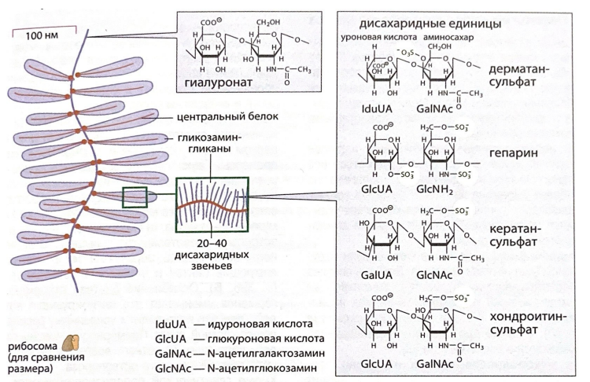
Рисунок 2. Протеогликаны ВКМ соединительной ткани (10)

Спустя десятилетие, в 1947 году, Meyer опубликовал большой обзор о биологической роли ГК и гиалуронидазы в норме и патологии, установил органоспецифичность (входит в разной концентрации в состав кожи, глаза, хрящей, синовиальной жидкости, ткани плевры и т.д.) и видонеспецифичность (универсальность для всех млекопитающих и некоторых бактерий) гиалуроната [11]. Молекулярная масса природной ГК в синовиальной жидкости составляет до 7000 килодальтон (кДа), со средним числом около 3000 кДа [12,13]. Она обеспечивает гидратацию и любрикацию сочленяющихся поверхностей; питание брадитрофной (крайне низко васкуляризированной) ткани хряща посредством транспорта веществ, растворенных в синовиальной жидкости; миграцию и взаимодействие хондроцитов; снижение активности провоспалительных медиаторов; стимуляцию репарации. Одной из важных функций ГК ВКМ хряща является связывание «крупных» молекул хондроитин- и кератансульфатов, создавая «буферный объем», который определяет прочность и упругость ткани, помогая преодолевать механическое воздействие на суставы [5,14,15].
Современная фармацевтическая промышленность выпускает широкий спектр препаратов ГК, отличающихся технологий производства (из животного сырья или методом бактериальной ферментации), молекулярным весом (от 500 до 3200 кДа), концентрацией (1-2,5%), объемом (от 1 до 4 мл), свойствами (преобладание вискоиндукционных или вязкоупругих эффектов), способом модификации (немодифицированная – линейная или с химическими «сшивками») и кратностью введения (1-5 раз).
В данной статье будем обсуждать возможности и преимущества линейной ГК в лечении ОА ГСС. Доказано, что линейная ГК с невысокой молекулярной массой (от 750 до 1600 кДа) обладает следующими свойствами: легко диффундирует в полости сустава и стимулирует выработку эндогенной ГК, запуская долгосрочную вискоиндукцию; угнетает апоптоз и оказывает стимулирующий эффект на метаболическую активность хондроцитов; связывает молекулы воды и сульфатированные ГАГ, повышая упругость хряща; подавляет свободнорадикальное окисление и модулирует воспаление; обладает анальгезирующим эффектом [16]. При изучении фибробластоподобных синовиоцитов, полученных у пациентов, страдающих ОА на ранних стадиях, обнаружено, что ГК действуя на рецепторы CD44, снижала экспрессию генов интерлейкина-8, индуцибельной синтазы оксида азота и фактора некроза опухоли-альфа. Это свидетельствует о том, что, снижая выработку провоспалительных цитокинов и матриксных металлопротеиназ – ферментов, разрушающих хрящ при ОА, ГК оказывает защитное действие на сустав [17]. Поэтому линейная ГК показана на всех стадия ОА (I-III), может применяться при болевых синдромах у спортсменов при повышенных нагрузках на ГСС (бегуны, прыгуны), состояниях после артроскопических вмешательств, с целью обезболивания при противопоказаниях к оперативному лечению.
Основные противопоказания к внутрисуставному введению ГК: аллергия, индивидуальная гиперчувствительность, непереносимость, аутоиммунные реакции на ГК, её дериваты и/или любому из компонентов, входящих в состав конкретного медицинского изделия; любое инфекционное или неинфекционное заболевание в стадии обострения; кожные заболевания в зоне введения; артрит сустава, подлежащего лечению, в стадии обострения (ревматоидный, подагрический, реактивный, псориатический и др.); беременность [18]. Для снижения риска аллергических реакций предпочтение следует отдавать линейной ГК полученной путем бактериальной ферментации.
Заранее «идеального» кандидата на положительный эффект от ГК определить трудно, но собственный, более чем 10-летний, опыт локальной инъекционной терапии показывает, что курсовое лечение (3-5 инъекций с интервалом в 1-2 недели) линейным гиалуронатом более эффективно, в том числе в долгосрочной перспективе, у пациентов с I-II стадией ОА. При ОА III стадии линейная ГК способна оказать обезболивающий эффект, но продолжительность его может оказаться недлительной. Для достижения наилучшего результата (попадание гиалуроната точно в полость сустава, избежание подкожного и внутрисосудистого введения) внутрисуставная инъекция в ГСС осуществляется под ультразвуковой (УЗ) навигацией. Используется линейный УЗ-датчик ориентированный продольно оси нижней конечности. Пункция ГСС сустава осуществляется в положении небольшого подошвенного сгибания иглой 22G (0,7*40 мм) или 23G (0,6*30 мм).

Фотография 1
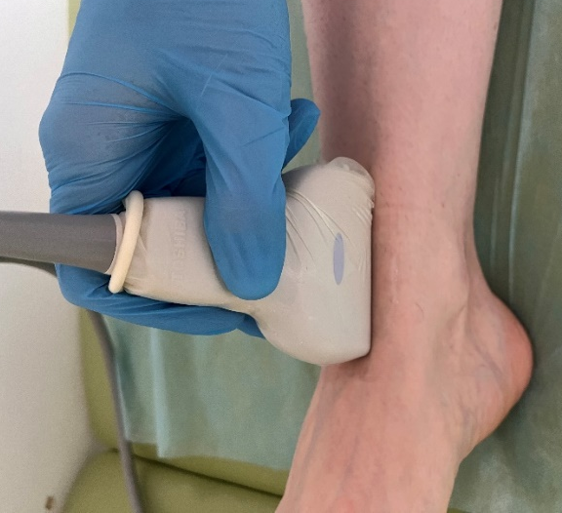
Установка УЗ датчика (вид сбоку)
Фотография 2
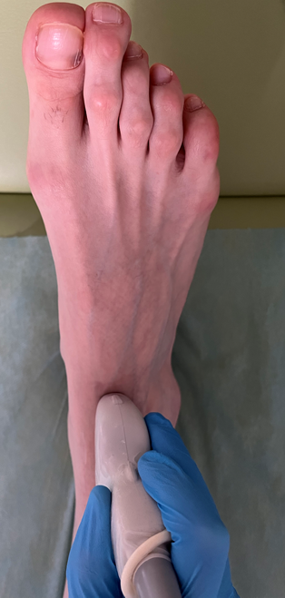
Установка УЗ датчика (вид сверху)
Фотография 3
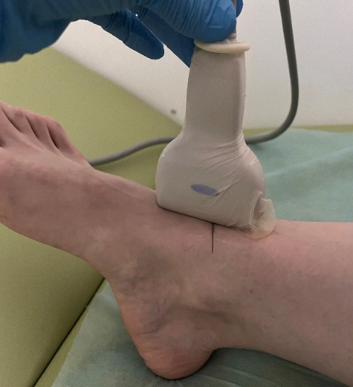
Использование стальной спицаы для создания акустической тени на экране УЗ-аппарата
Фотография 4
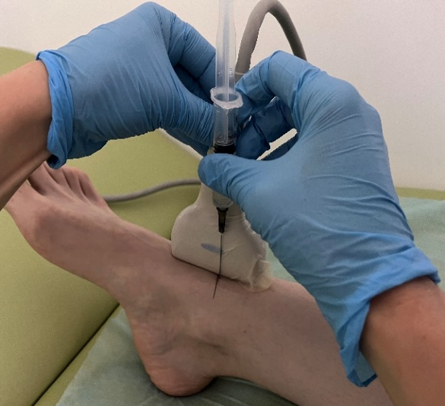
Использование стальной спицаы для предварительной ориентации хода иглы

При УЗ визуализации ориентиром для введения иглы служит пространство между большеберцовой костью и блоком таранной кости.
Фотография 5
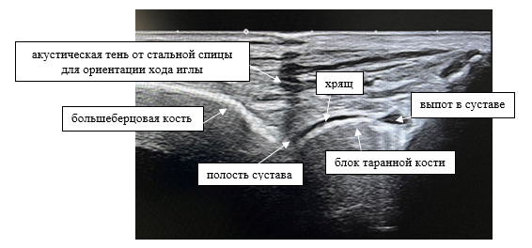
Вид ГСС на экране УЗ-аппарата
При наличии выпота обязательна его предварительная эвакуация, визуальная и/или лабораторная оценка для исключения воспалительного, геморрагического или септического характера синовита, что является противопоказанием для введения ГК. Игла вводится перпендикулярно к оси датчика. Признаком точного попадания в сустав является беспрепятственное введение лекарственного препарата и распространение его по полости сустава при УЗ-контроле. Максимальный объем вводимого препарата ГК в полость ГСС составляет 3 мл. Собственный опыт локальной терапии ОА ГСС препаратами ГК насчитывает около 60 инъекций в год. Одним из хорошо зарекомендовавших себя гиалуронатом стал препарат ФЛЕКСОТРОН® Форте (FLEXOTRON® Forte) производства СайВижн Байотек Инк., Тайвань. ФЛЕКСОТРОН® Форте представляет собой имплантат вязкоэластичный стерильный для внутрисуставных инъекций, содержащий 30 мг гиалуроната натрия молекулярной массой в районе 1 МДа в объеме 3 мл (10 мг/мл), полученный путем бактериальной ферментации, и предназначенный (согласно инструкции) для лечения ОА, посттравматических и других дегенеративных изменений коленного, тазобедренного, плечевого и голеностопного суставов; для восстановления свойств синовиальной жидкости при ортопедической хирургии суставов, а также лицам, имеющим повышенные нагрузки на поврежденные суставы [19]. Учитывая, что при ОА часто страдает не только хрящ, но и периартикулярные структуры (сухожильно-связочный аппарат сустава) согласно консенсусу врачей-экспертов «О применении ГК для локальной инъекционной терапии патологий верхней и нижней конечности, а также заболеваний спины и позвоночника» возможна одновременная локальная терапия поврежденных периартикулярных структур ГСС только 1% гиалуронатом при обязательном УЗ контроле. В асептических условиях возможно разделить препарат ГК из одного преднаполненного шприца ФЛЕКСОТРОНа® Форте для введения в разные зоны (например, 2 мл в полость ГСС, 1 мл по периартикулярным структурам) во время одной инъекционной процедуры с обязательной сменой иглы [18].
Кратность введения (3-5 инъекций) подбирается в каждом случае индивидуально в зависимости от клинической эффективности. Обезболивающее действие возможно как после первого введения препарата, так и после курса лечения. Ориентировочная продолжительность эффекта составляет 6 месяцев после проведения курсового лечения. Собственная практика позволяет утверждать, что на I-II стадии ОА эффект ГК может быть и более длительным (максимальная пролонгация эффекта до 3-ех лет). У небольшой части пациентов положительный результат может быть не достигнут или не удовлетворять больного даже после полного курса пятикратного введения ГК. В данном случае важно: 1. Назначить дополнительное лабораторное и/или лучевое обследование и пересмотреть диагноз 2. В случае уверенности в диагнозе обсудить с пациентом возможный отсроченный эффект от введения ГК.
Переносимость локального введения ГК в ГСС в целом удовлетворительная. Из наблюдаемых нежелательных явлений можно отметить кратковременное усиление болевого синдрома в первые 1-2 дня после инъекции. Интенсивность болевого синдрома, как правило, невыраженная, купируется самостоятельно. Важно предупредить пациента о возможности их возникновения и необходимости избегать интенсивной физической нагрузки, тепловых процедур, физиотерапветического лечения в день выполнения процедуры. При возникновении болевого синдрома обеспечить покой конечности, применить местно холод на сустав и/или принять нестероидный противовоспалительный препарат (ибупрофен 400 – 800 мг/сут, нимесулид 100 – 200 мг/сут, эторикоксиб 90 мг/сут или др.).
Несмотря на развитие фармации и модификации гиалуронатов, линейная ГК была и остается хорошим инструментом в руках ревматолога и травматолога для локальной терапии дистрофических изменений хряща и периратикулярных структур ГСС, а УЗ-навигация при выполнении манипуляции гарантирует точное целевое применение препарата и повышает приверженность пациентов к лечению.

Литература
1. Киселевский Ю.М. Анатомия голеностопного сустава плодов и новорожденных детей. Журнал Гродненского государственного медицинского университета. 2006;3(15):104–7. [Kiselevsky YuM. Anatomy of the ankle joint in fetuses and newborns. Zhurnal Grodnenskogo gosudarstvennogo medicinskogo universiteta. 2006;3(15):104–7 (in Russian)].
2. Hegazy MA, Khairy HM, Hegazy AA, Sebaei MAEF, Sadek SI. Talus bone: normal anatomy, anatomical variations and clinical correlations. Anat Sci Int. 2023 Jul;98(3):391–406. DOI: 10.1007/s12565-023-00712-y
3. Синельников Р.Д, Синельников Я.Р. Атлас анатомии человека: учеб. пособие в 4-ех томах. Том 1. М: Медицина; 1989. С. 175,178.
4. Herrera-Pérez M, González-Martín D, Vallejo-Márquez M, Godoy-Santos AL, Valderrabano V, Tejero S. Ankle Osteoarthritis Aetiology. Journal of Clinical Medicine. 2021 Jan;10(19):4489. DOI: 10.3390/jcm10194489
5. Baums MH. Cartilage repair techniques of the talus: An update. WJO. 2014;5(3):171. DOI: 10.5312/wjo.v5.i3.171
6. Physiopedia [Internet]. [cited 2023 Oct 3]. Ankle Osteoarthritis. Available from: https://www.physio-pedia.com/Ankle_Osteoarthritis
7. Котельников Г.П., Иванов В.В., Николаенко А.Н., Иванова О.Ф., Дороганов С.О. Эндопротезирование голеностопного сустава. Гений ортопедии. 2021;27(5):645-57. [Kotelnikov GP, Ivanov VV, Nikolaenko AN, et al. Total ankle replacement. Genij ortopedii. 2021;27(5):645–57. (in Russian)].
8. Цепилов Р.Н, Белодед А.В. Гиалуроновая кислота – «старая» молекула с «новыми» функциями: биосинтез и деполимеризация гиалуроновой кислоты у бактерий и в тканях позвоночных, в том числе в процессах канцерогенеза. Биохимия. 2015;80(9):1315–33. [Tsepilov RN., Beloded AV. Hyaluronic acid is an “old” molecule with “new” functions: biosynthesis and depolymerization of hyaluronic acid in bacteria and in vertebrate tissues, including in the processes of carcinogenesis. Biohimiya. 2015;80(9):1315–33 (in Russian)].
9. Simoni RD, Hill RL, Vaughan M, Hascall V. The Discovery of Hyaluronan by Karl Meyer. Journal of Biological Chemistry. 2002 Sep 27;277(39):1–2. DOI:10.1016/S0021-9258(18)36679-1
10. Кольман Я., Рём К.Г. Наглядная биохимия. 6-ое издание. М.: Лаборатория знаний; 2019. С 365.
11. Meyer K. The biological significance of hyaluronic acid and hyaluronidase. Physiol Rev. 1947;27(3):335–59. DOI: 10.1152/physrev.1947.27.3.335
12. Fraser JR, Laurent TC, Laurent UB. Hyaluronan: its nature, distribution, functions and turnover. J Intern Med. 1997;242(1):27–33. DOI: 10.1046/j.1365-2796.1997.00170.x
13. Загорулько Ю.Ю, Загорулько Е.Ю. Особенности растворов гиалуроновой кислоты для внутрисуставного введения и современные тенденции в их разработке (обзор). Razrabotka i registraciya lekarstvennyh sredstv. 2020;9(2):45–54. [Zagorulko YuYu., Zagorulko EYu. Features of hyaluronic acid solutions for intra-articular administration and current trends in their development (review). Development and registration of medicines. 2020;9(2):45–54 (in Russian)].
14. Сигаева Н.Н, Колесов С.В, Назаров П.В, Вильданова Р.Р. Химическая модификация гиалуроновой кислоты и ее применение в медицине. Вестник Башкирского университета. 17(3):1220–41. [Sigaeva NN., Kolesov SV., Nazarov PV., Vildanova RR. Chemical modification of hyaluronic acid and its use in medicine. Vestnik Bashkirskogo universiteta. 17(3):1220–41 (in Russian)].
15. Becker LC, Bergfeld WF, Belsito DV, Klaassen CD, Marks JG, Shank RC, et al. Final report of the safety assessment of hyaluronic acid, potassium hyaluronate, and sodium hyaluronate. Int J Toxicol. 2009;28(4 Suppl):5–67. DOI: 10.1177/1091581809337738
16. Ghosh P, Guidolin D. Potential mechanism of action of intra-articular hyaluronan therapy in osteoarthritis: Are the effects molecular weight dependent? Seminars in Arthritis and Rheumatism. 2002;32(1):10–37. DOI: 10.1053/sarh.2002.33720
17. Wang CT, Lin YT, Chiang BL, Lin YH, Hou SM. High molecular weight hyaluronic acid down-regulates the gene expression of osteoarthritis-associated cytokines and enzymes in fibroblast-like synoviocytes from patients with early osteoarthritis. Osteoarthritis Cartilage. 2006;14(12):1237–47. DOI: 10.1016/j.joca.2006.05.009.
18. Применении гиалуроновой кислоты при патологии суставов и позвоночника [Internet]. [cited 2023 Oct 4]. Available from: https://flexotron.ru/algorithm_of_application
19. РЛС® [Internet]. [cited 2023 Oct 10]. ФЛЕКСОТРОН® Форте (FLEXOTRON® Forte) Имплантат вязкоэластичный стерильный для внутрисуставных инъекций — инструкция по применению, описание, состав. Available from: https://www.rlsnet.ru/taa/fleksotron-forte-flexotron-forte-implantat-vyazkoelasticnyi-sterilnyi-dlya-vnutrisustavnyx-inekcii-88740

Прозрачность исследования
Все авторы принимали участие в разработке концепции статьи и написании рукописи. Окончательная версия рукописи была одобрена всеми авторами. Статья предоставлена в качестве информационной и образовательной поддержки врачей.
Конфликт интересов
Авторы подтверждают, что статья спонсируется компанией АО «СИСТЕМА ПЛЮС». Спонсор участвовал в принятии решения о представлении статьи для публикации. Конфликт интересов не повлиял на результаты работы.

